**GERARD:**

**Requerimiento1:**

Antes de empezar a crear el archivo XML creo el DTD que será el que me validara cuando cree el archivo XML para que este bien formado según las directrices marcadas por el documento DTD.

El DTD lo voy a crear en un archivo aparte y no dentro del mismo XML de esta manera el código del XML se vera mas claro y nitido.

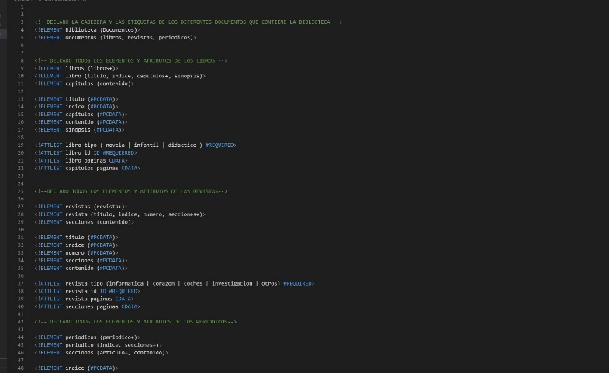

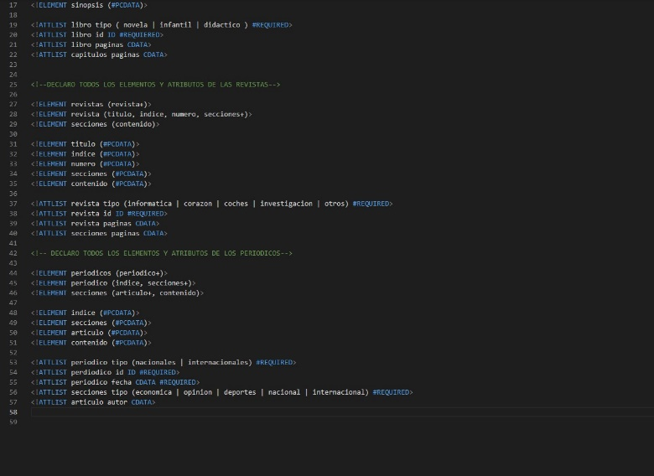**Archivo DTD**

Una vez echo el archivo DTD para validar el XML, empiezo a escribir el documento XML

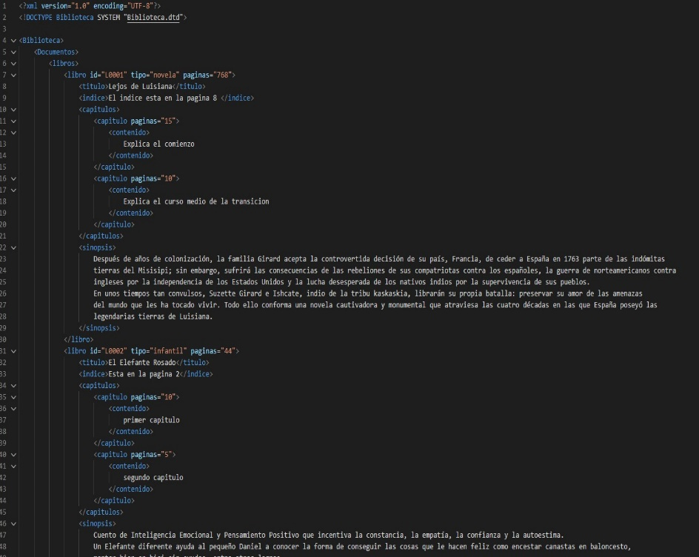

**Archivo XML**

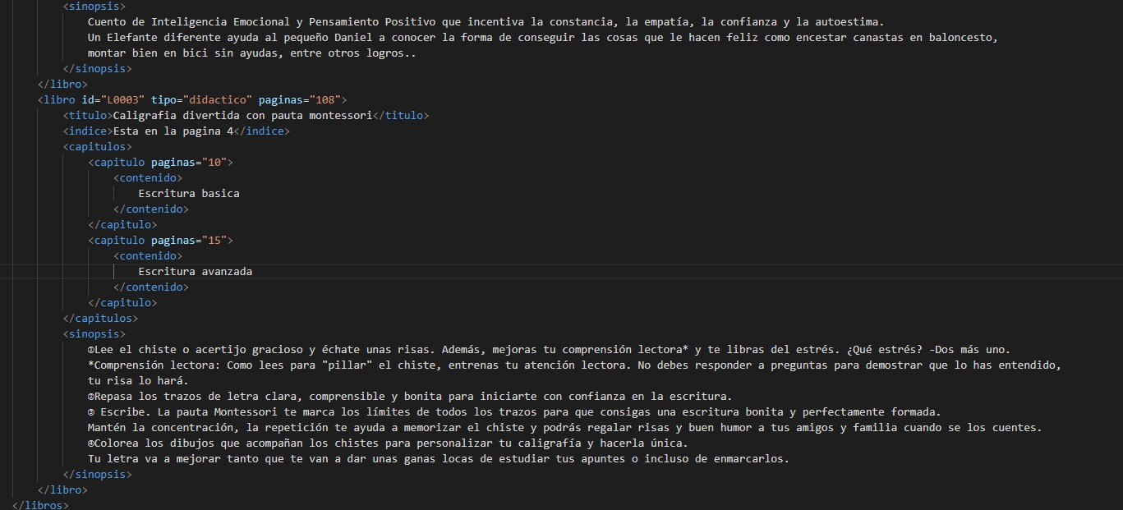**Seccion libros**

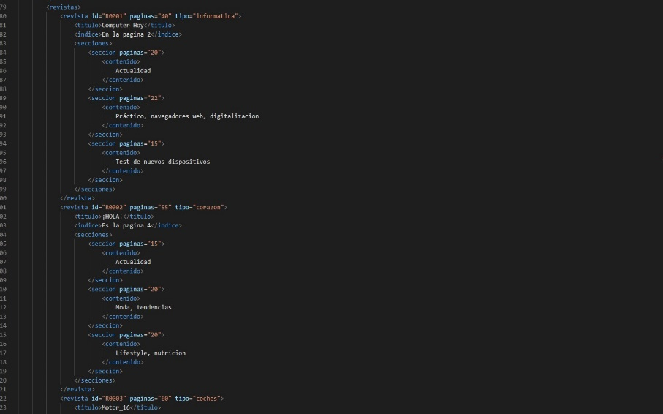

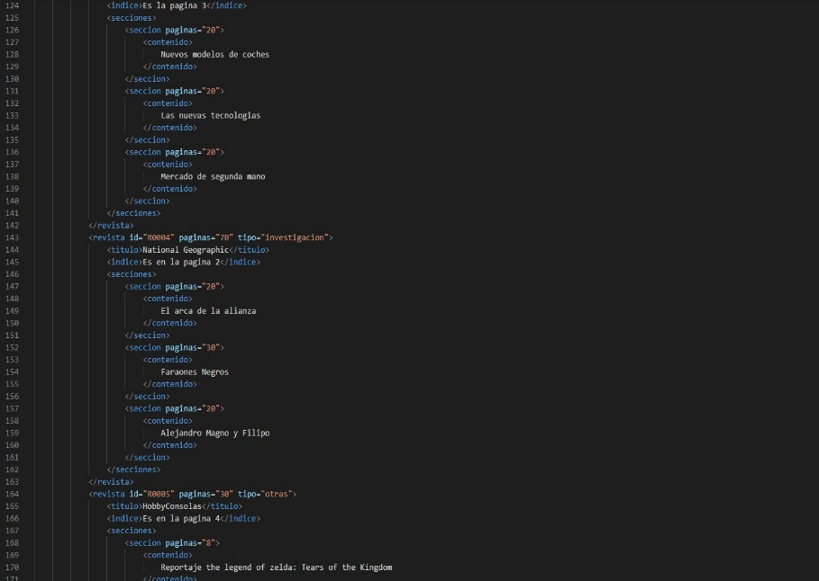**Archivo XML**

**Seccion Revistas**

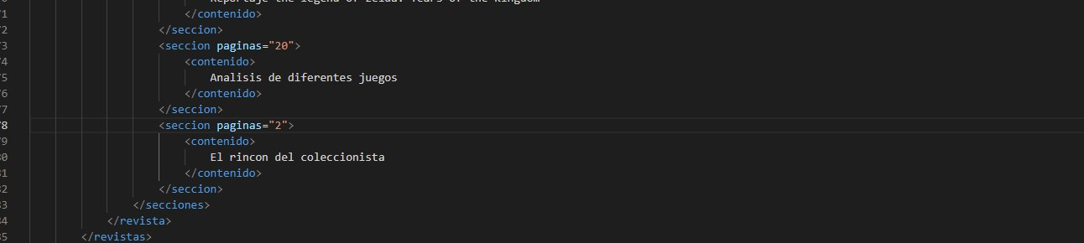

**Archivo XML**

**Seccion Periodicos**

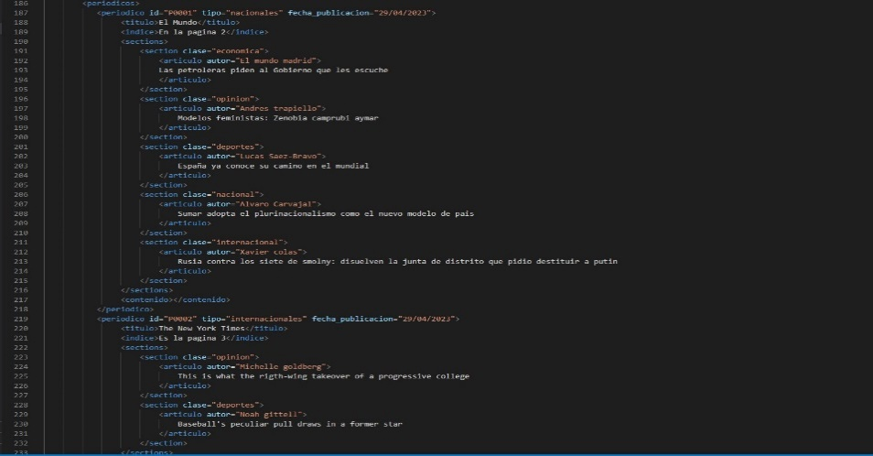

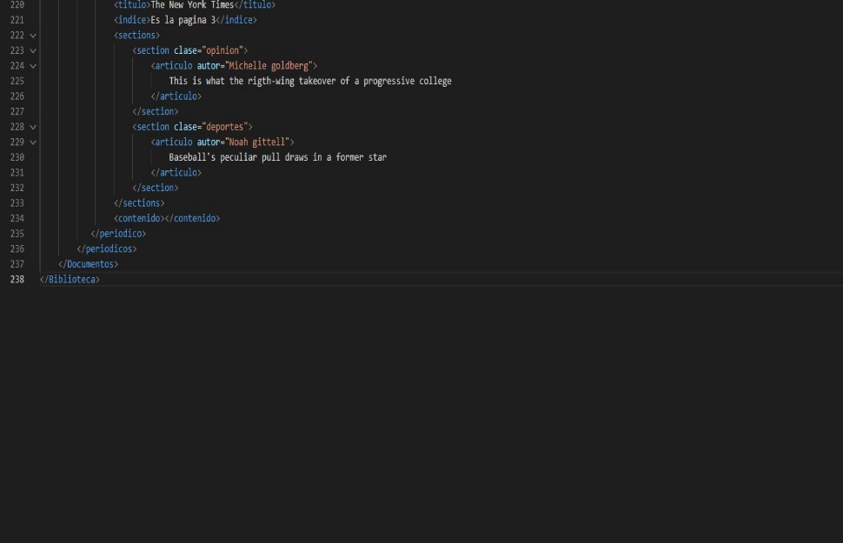

**Requerimiento2:**

Creo un archivo XSD para validar el mismo archivo XML que hemos validado con DTD

**Archivo XSD**

**Seccion libros**

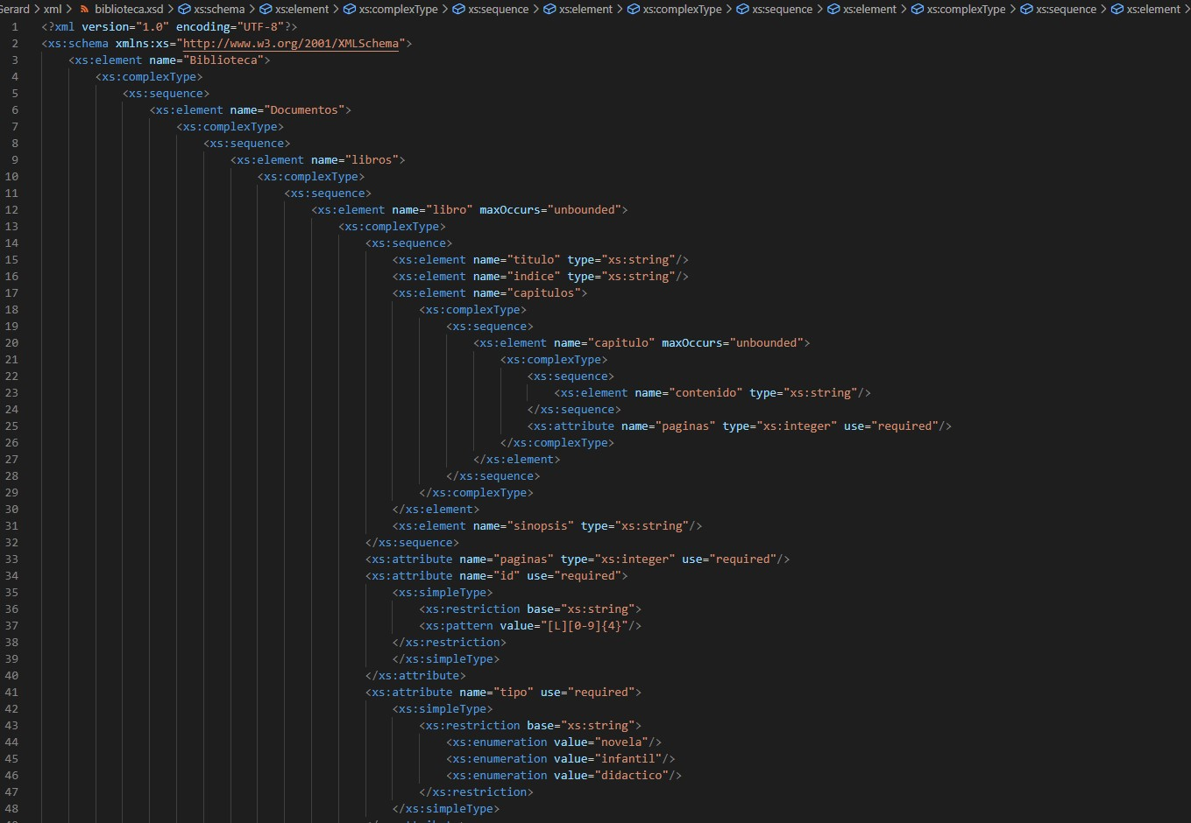

**Archivo XSD**

**Seccion revistas**

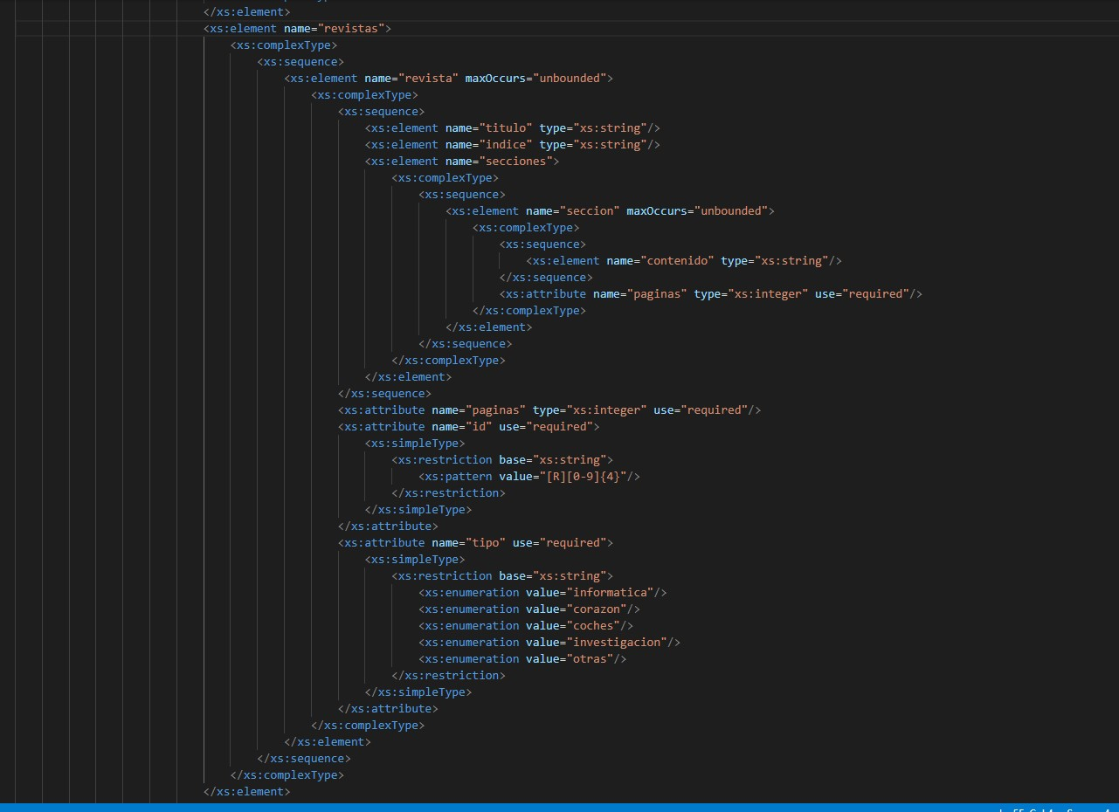

**Archivo XSD**

**Seccion periodicos**

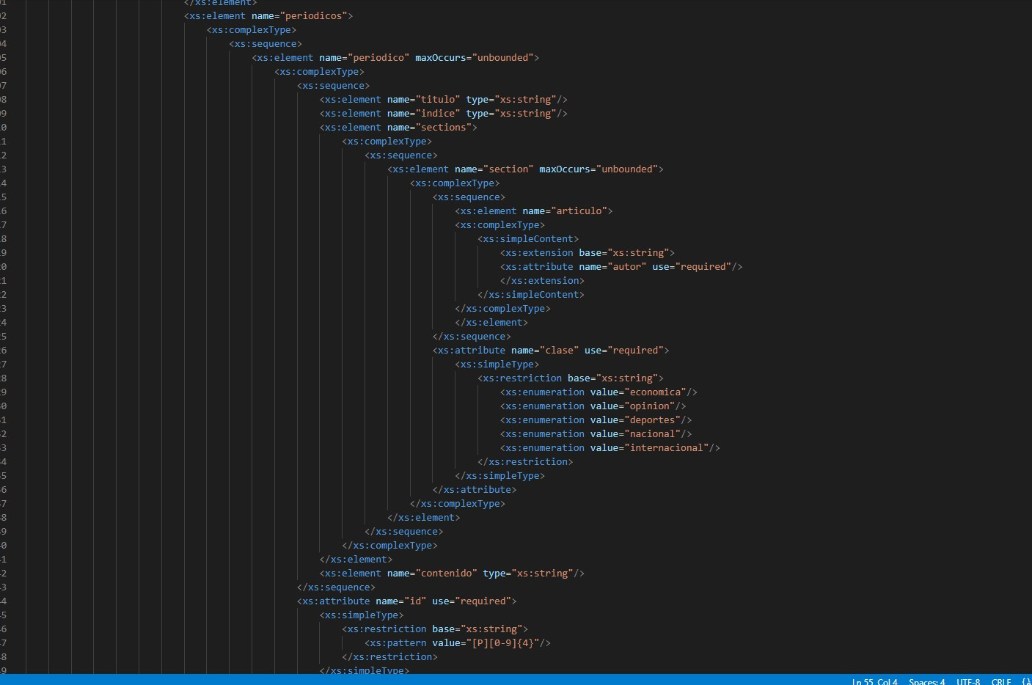

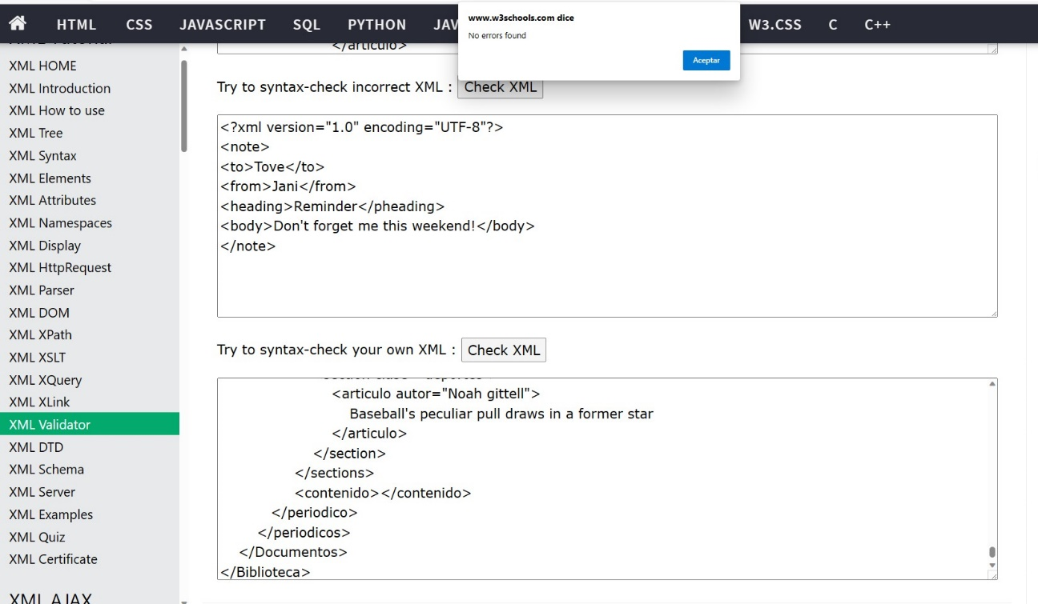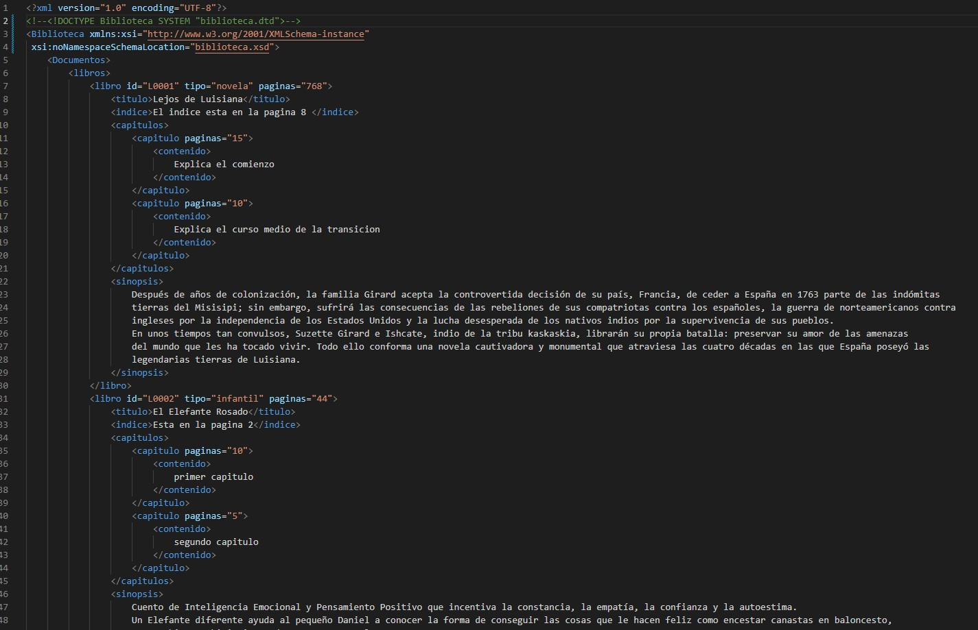Para comprobar que el archivo XSD funciona correctamente desactivo la ruta del archivo DTD, y dejo solo la ruta donde se encuentra el archivo XSL tal y como se muestra en la imagen

Utilizo una aplicación externa para validar el documento XML para comprobar que este correcto.